新北区黄华萍优秀教师培育室年度评估B12佐证材料
（2024年7月1日—2025年6月30日）

公开课（包括区级、市级、省级）

序号 | 姓名 | 课题 | 级别 | 发证单位 | 时间
1 | 黄华萍 | 《母鸡》 | 市级 | 常州市教育发展学院 | 2024.11
2 | 王秀秀 | 《剃头大师》 | 市级 | 常州市教育发展学院 | 2025.04
3 | 黄华萍 | 《两小儿辩日》 | 区级 | 新北区教师发展中心 | 2025.06
4 | 牟奕蒙 | 《小毛虫》 | 区级 | 新北区教师发展中心 | 2025.05
5 | 牟奕蒙 | 《浪花》 | 区级 | 新北区教师发展中心 | 2025.04
6 | 余秋燕 | 《圆明园的毁灭》 | 区级 | 新北区教师发展中心 | 2023.12
7 | 余秋燕 | 《黄继光》 | 区级 | 新北区教师发展中心 | 2025.06
8 | 殷花 | 《盘古开天地》 | 区级 | 新北区教师发展中心 | 2025.01
9 | 牟奕蒙 | 《田家四季歌》 | 区级 | 新北区教师发展中心 | 2024.09
10 | 宋 毅 | 《母鸡》 | 区级 | 新北区教师发展中心 | 2025.03
11 | 朱 琳 | 《手指》 | 区级 | 新北区教师发展中心 | 2025.06
12 | 任亚楠 | 《慈母情深》 | 区级 | 新北区教师发展中心 | 2024.10
13 | 任亚楠 | 《植物妈妈有办法》 | 区级 | 新北区教师发展中心 | 2024.12
14 | 沈 迪 | 《夏天里的成长》 | 区级 | 新北区教师发展中心 | 2025.01
15 | 缪天祎 | 《小猴子下山》 | 区级 | 新北区教师发展中心 | 2025.05
16 | 何 倩 | 《我是一只小虫子》 | 区级 | 新北区教师发展中心 | 2025.04
17 | 孔 晶 | 《刷子李》 | 区级 | 新北区教师发展中心 | 2025.05
18 | 王鉴尧 | 《司马光》 | 区级 | 新北区教师发展中心 | 2024.12
19 | 王鉴尧 | 《父亲、树林和鸟》 | 区级 | 新北区教师发展中心 | 2024.12
20 | 刘 妍 | 《真理诞生于一百个问号之后》 | 区级 | 新北区教师发展中心 | 2025.03
21 | 李 妍 | 《梅兰芳蓄须》 | 区级 | 新北区教师发展中心 | 2024.11
22 | 伏 茜 | 《风娃娃》 | 区级 | 新北区教师发展中心 | 2024.12
23 | 刘亚妮 | 《拍手歌》 | 区级 | 新北区教师发展中心 | 2024.09
24 | 黄汝群 | 《夜色》 | 区级 | 新北区教师发展中心 | 2025.03
25 | 张 蕾 | 《黄山奇石》 | 区级 | 新北区教师发展中心 | 2024.10
26 | 杨睿楠 | 《风娃娃》 | 区级 | 新北区教师发展中心 | 2025.01
27 | 杨睿楠 | 《蜘蛛开店》 | 区级 | 新北区教师发展中心 | 2025.06
28 | 殷 花 | 《小英雄雨来》 | 校际 | 新北区新龙湖实验小学  新北区飞龙实验小学  新北区新桥第二实验小学  新北区安家中心小学  新北区新桥实验小学 | 2025.05
29 | 王徐恋 | 《慈母情深》 | 三校联合 | 新北区小河中心小学  新北区孟河中心小学  新北区万绥小学 | 2024.12
30 | 王徐恋 | 《手指》 | 三校联合 | 新北区小河中心小学  新北区孟河中心小学  新北区万绥小学 | 2025.05

合计：市级2节、区级25节、校级交流3节
佐证材料：
1.黄华萍《母鸡》
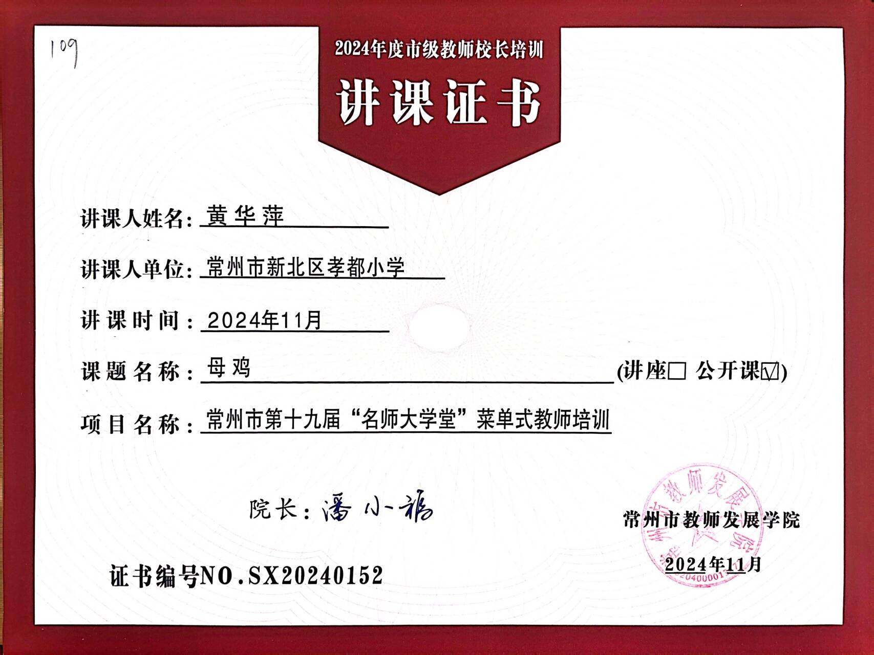

2.王秀秀《剃头大师》 证书代发

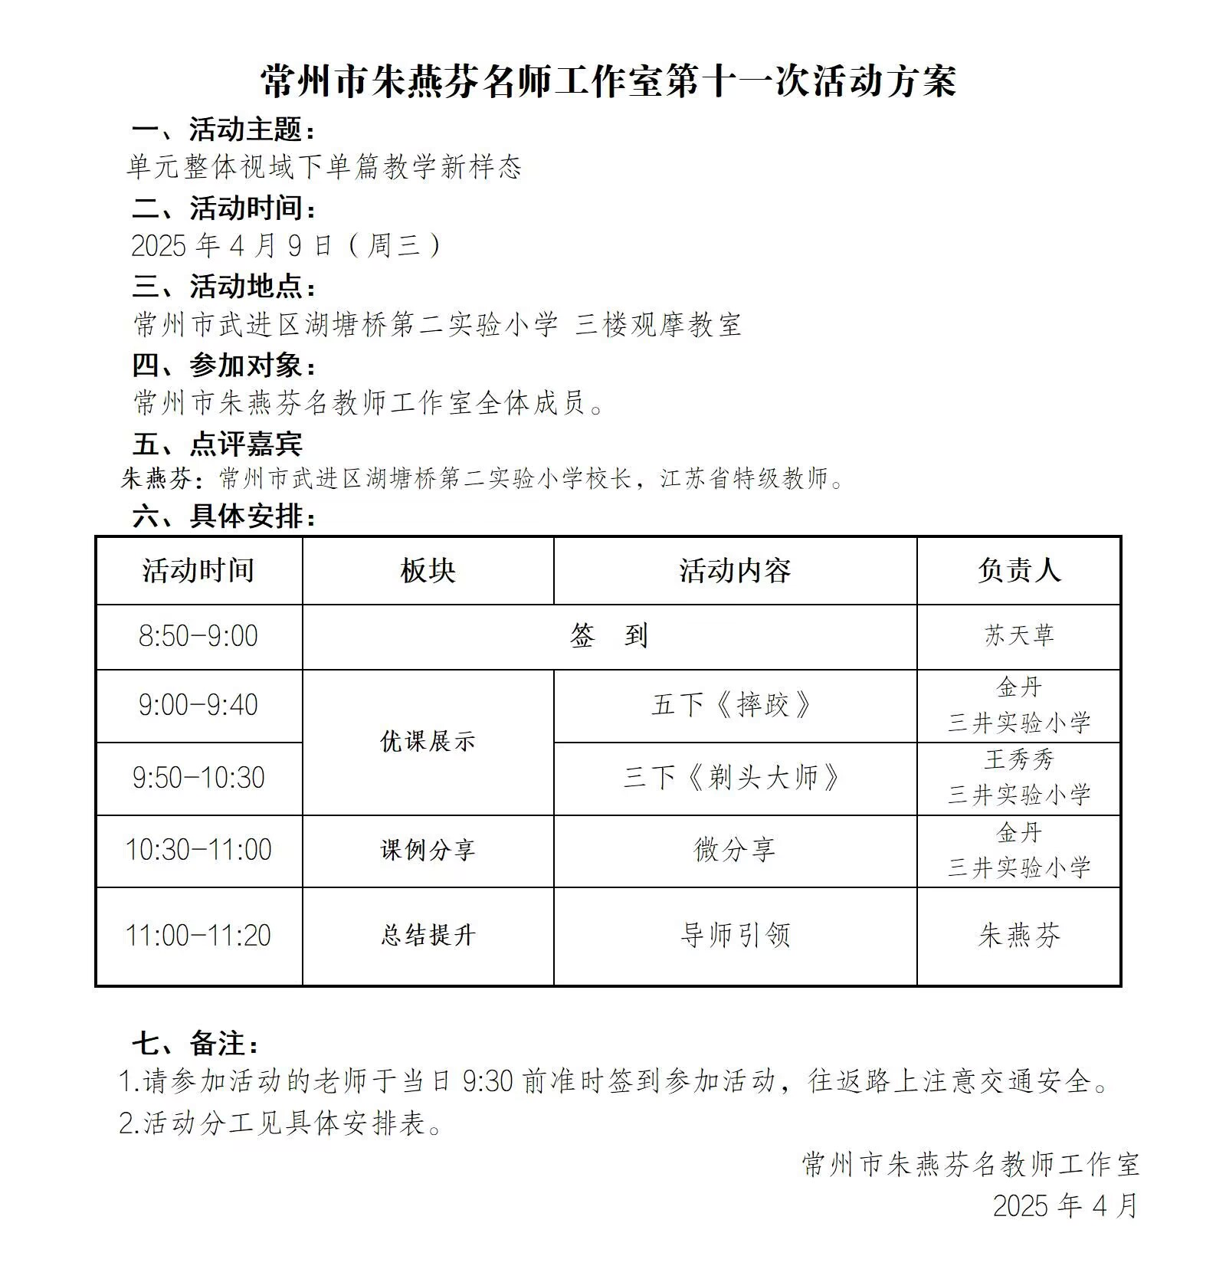

3.黄华萍《两小儿辩日》 证书代发
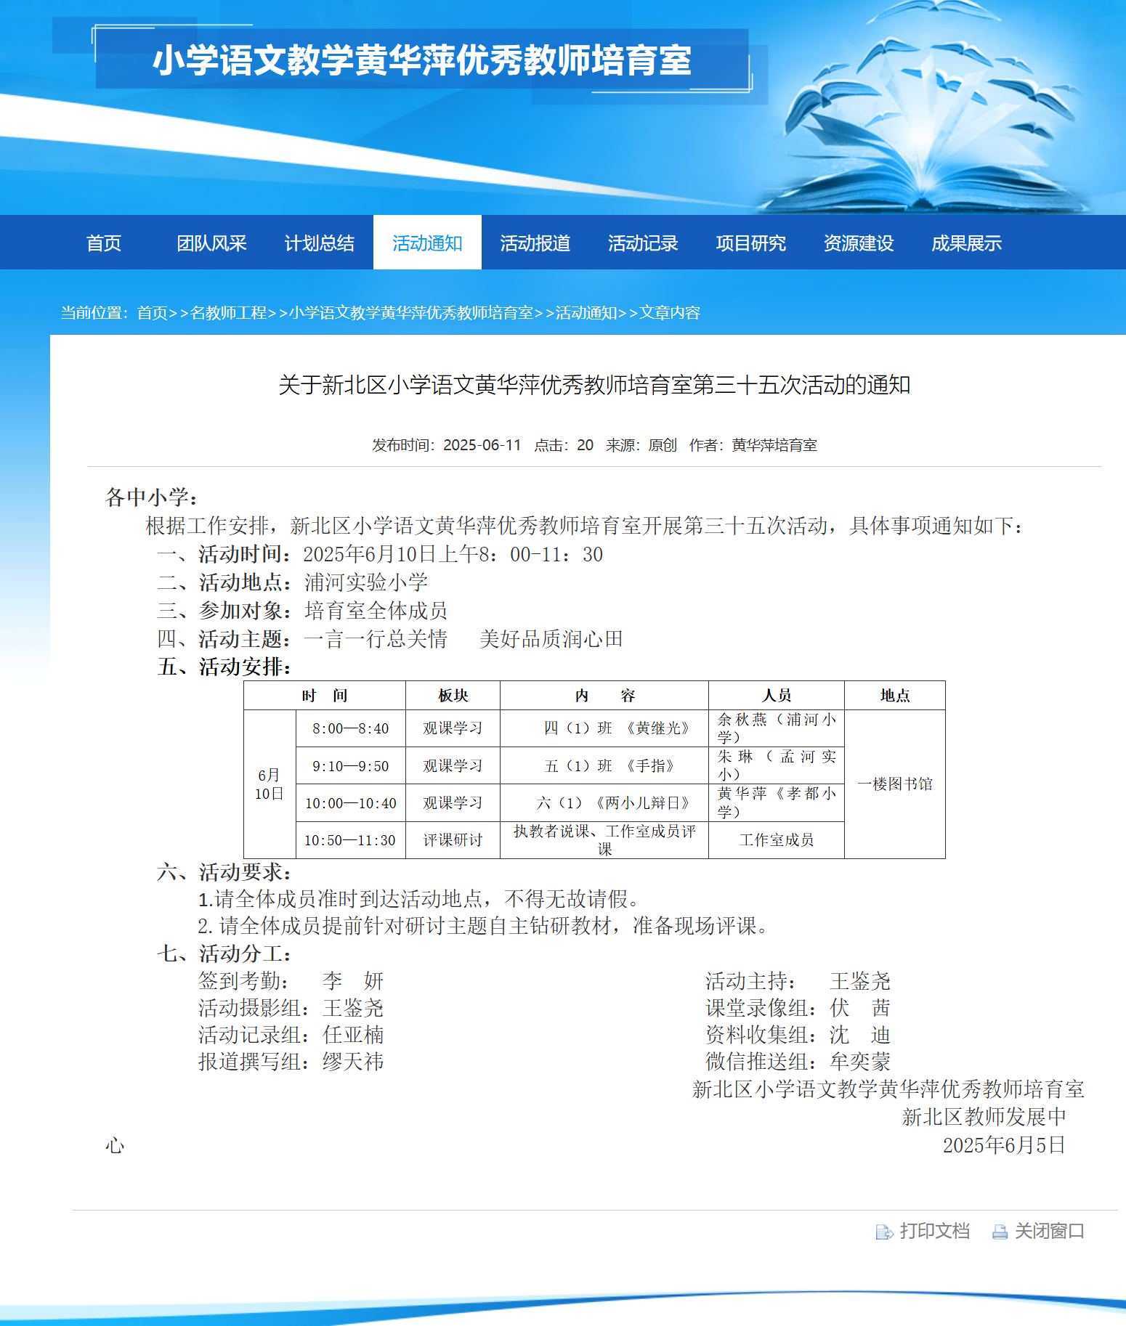

4.牟奕蒙《小毛虫》 证书代发
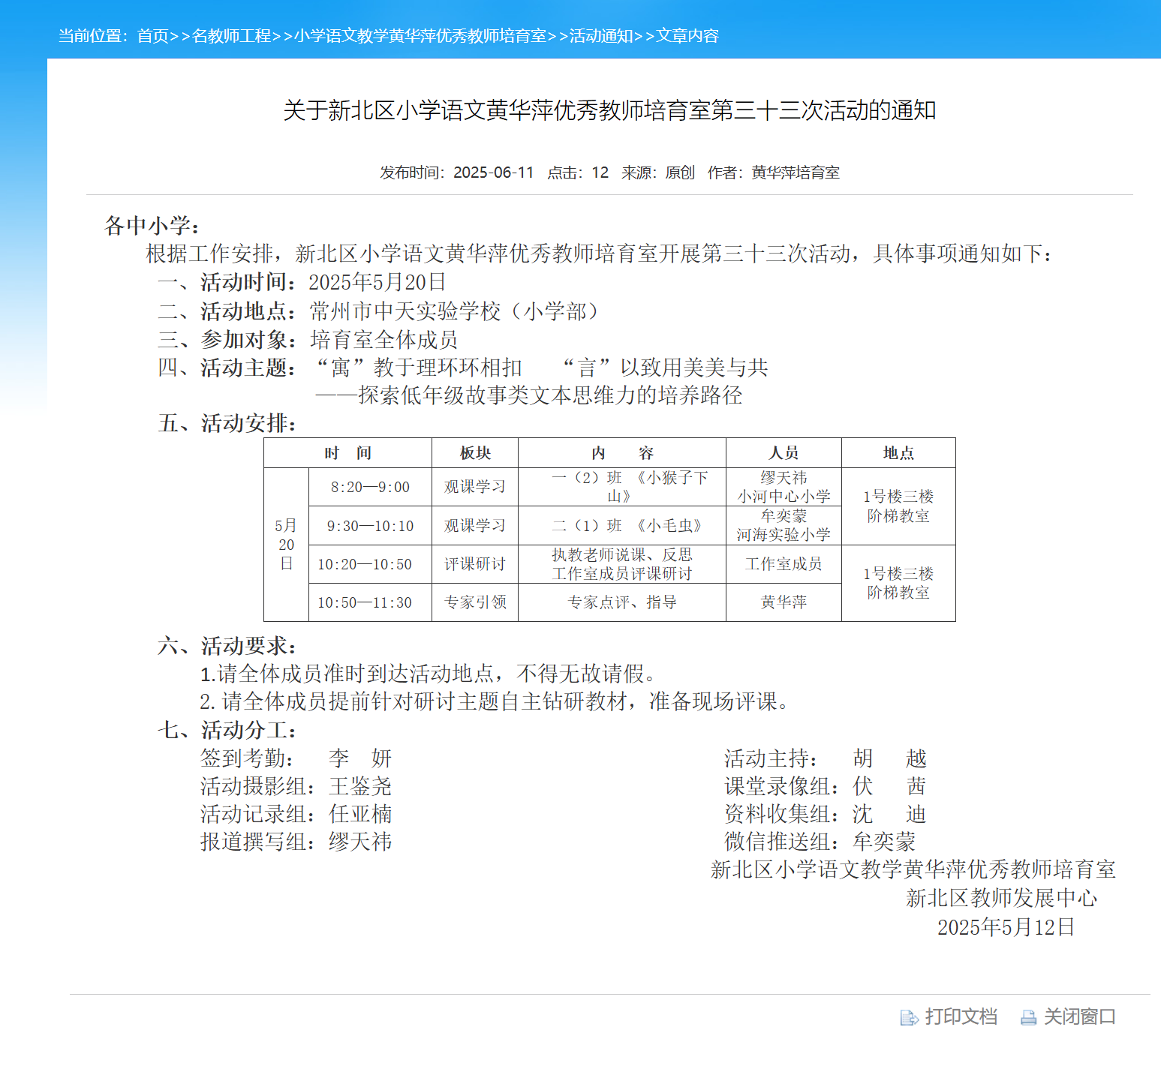

5.牟奕蒙《浪花》
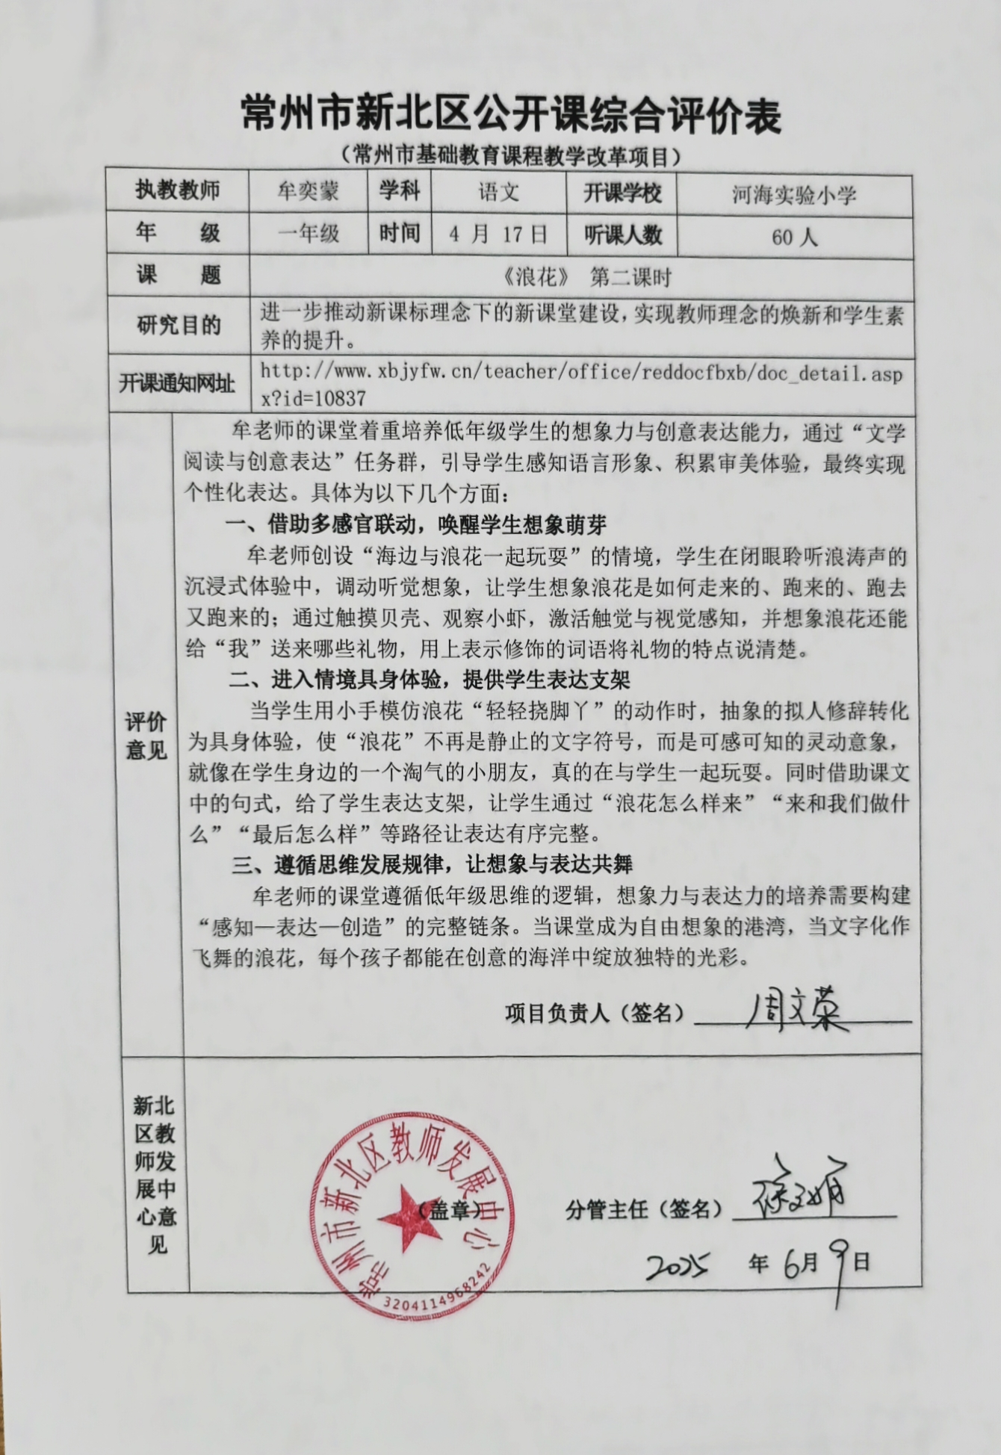

6.余秋燕《圆明园的毁灭》

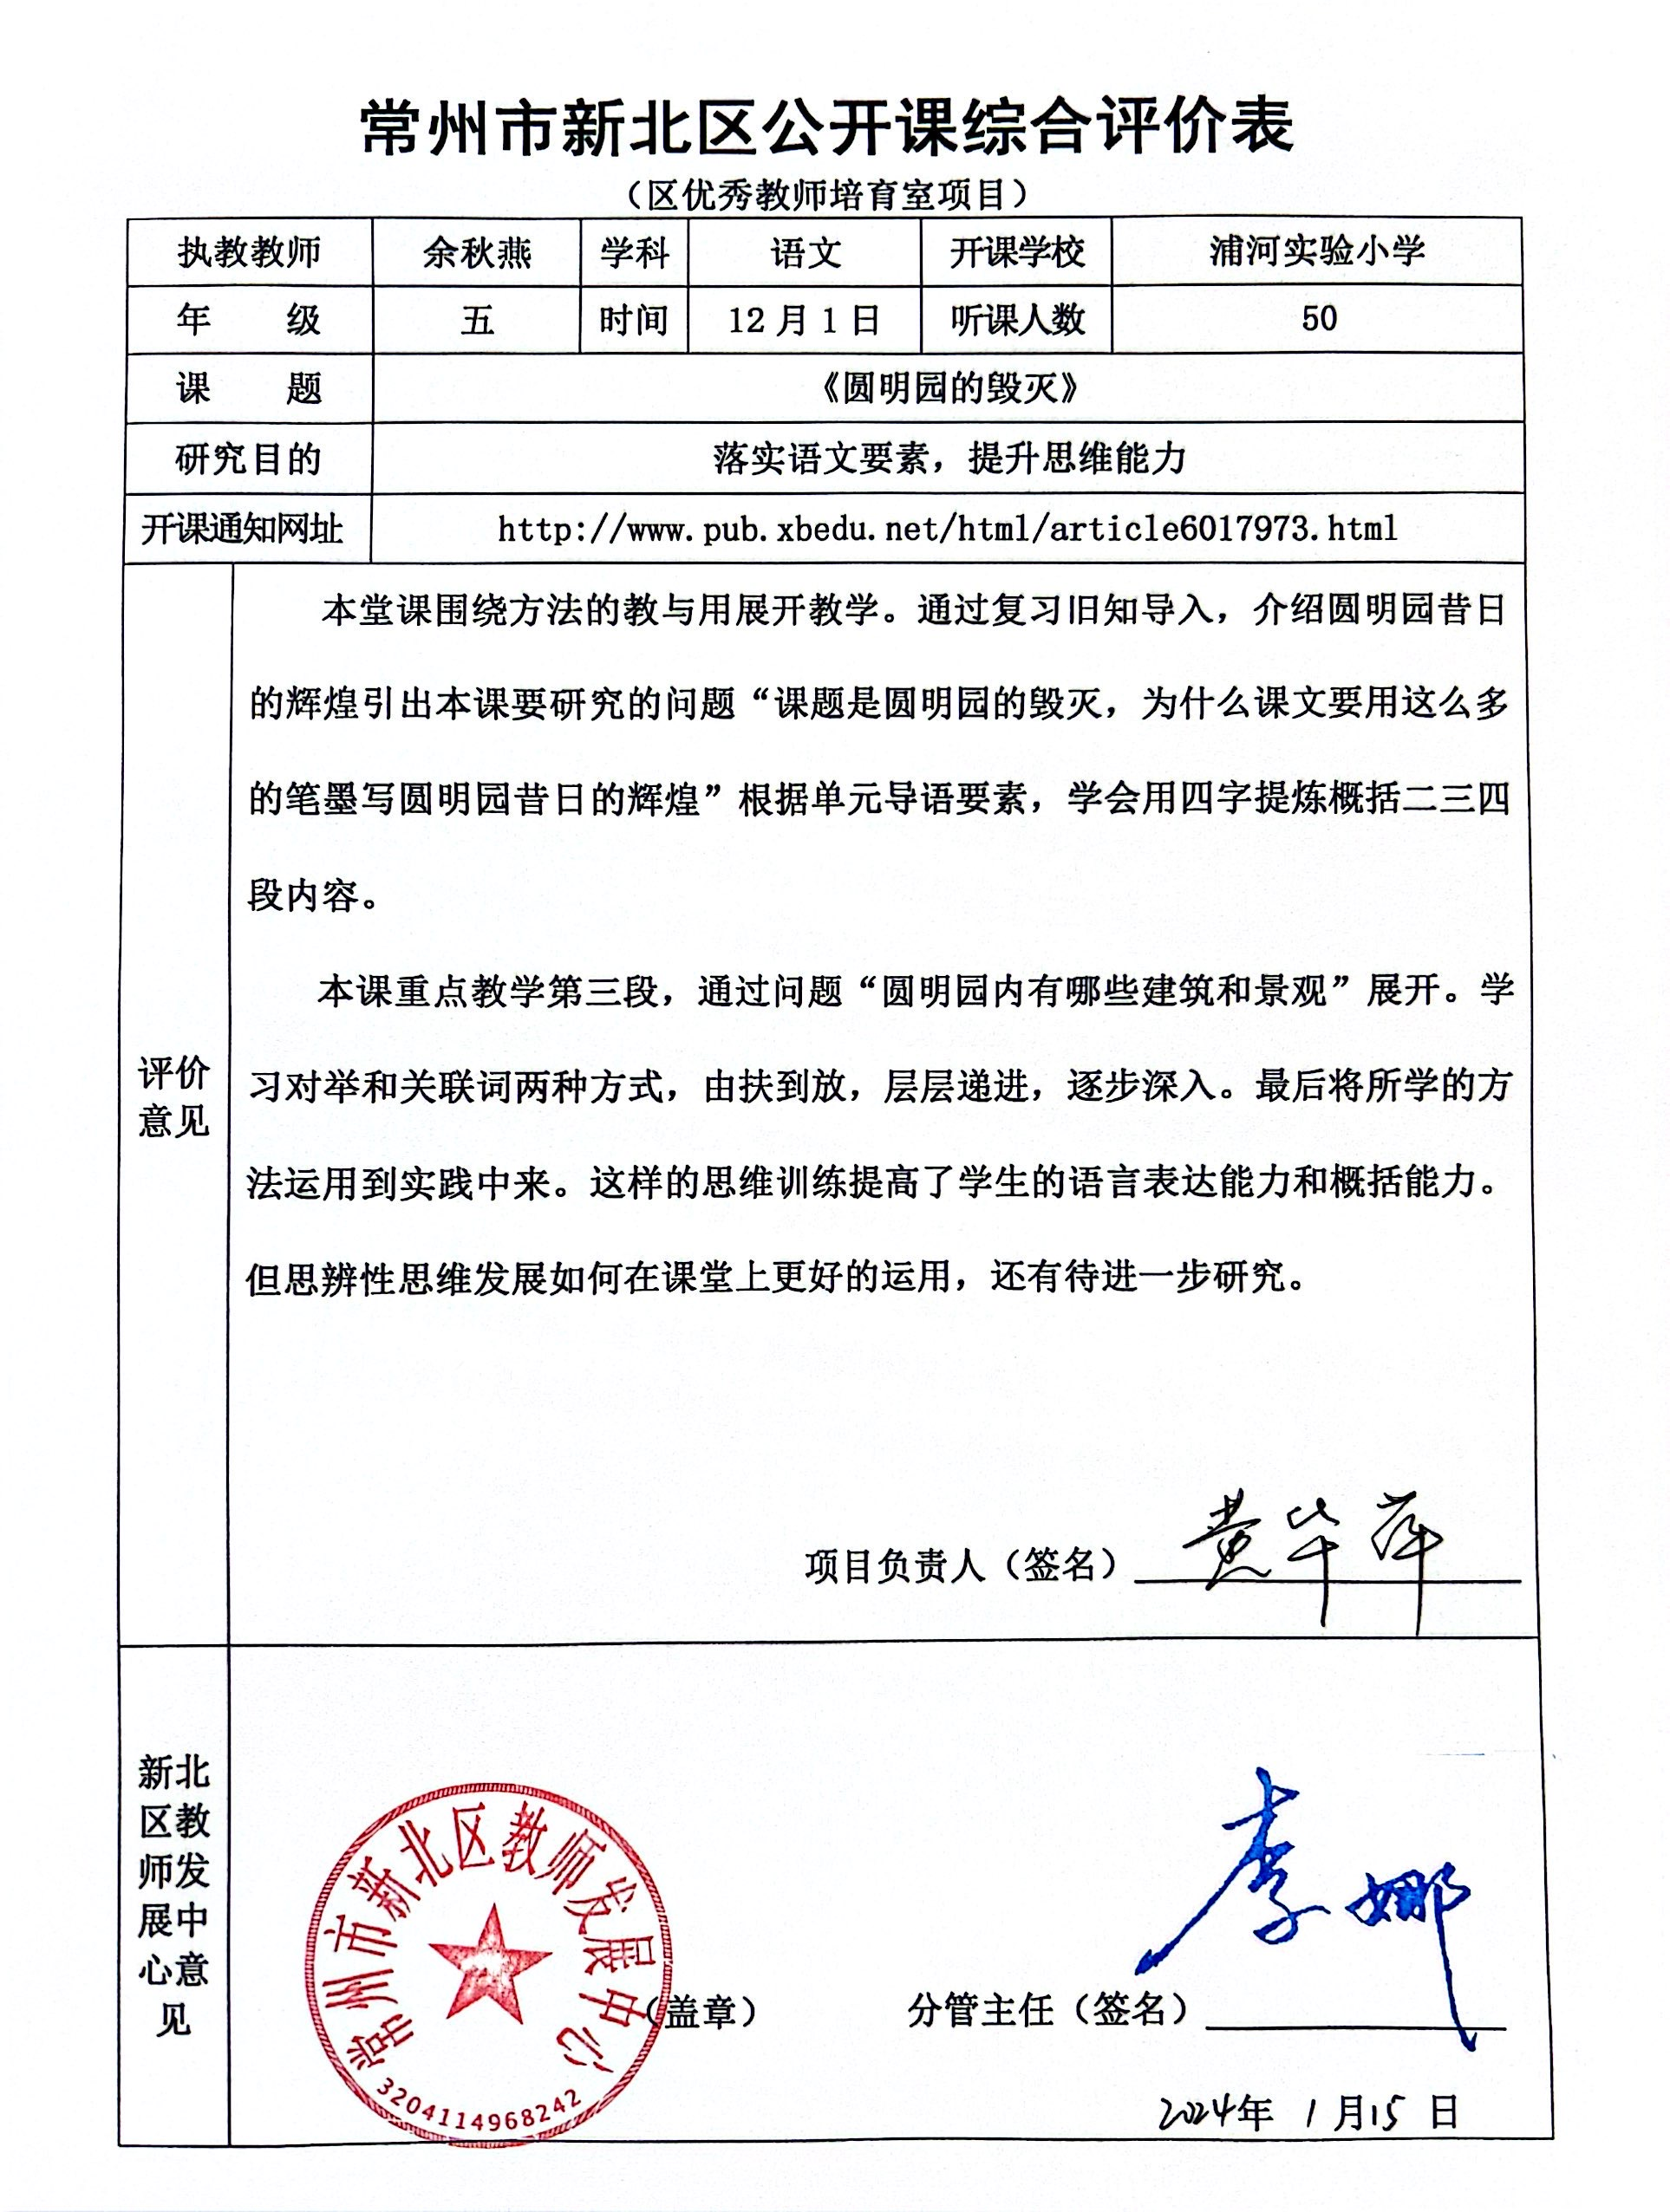

7.余秋燕《黄继光》证书代发

8.殷花《盘古开天地》
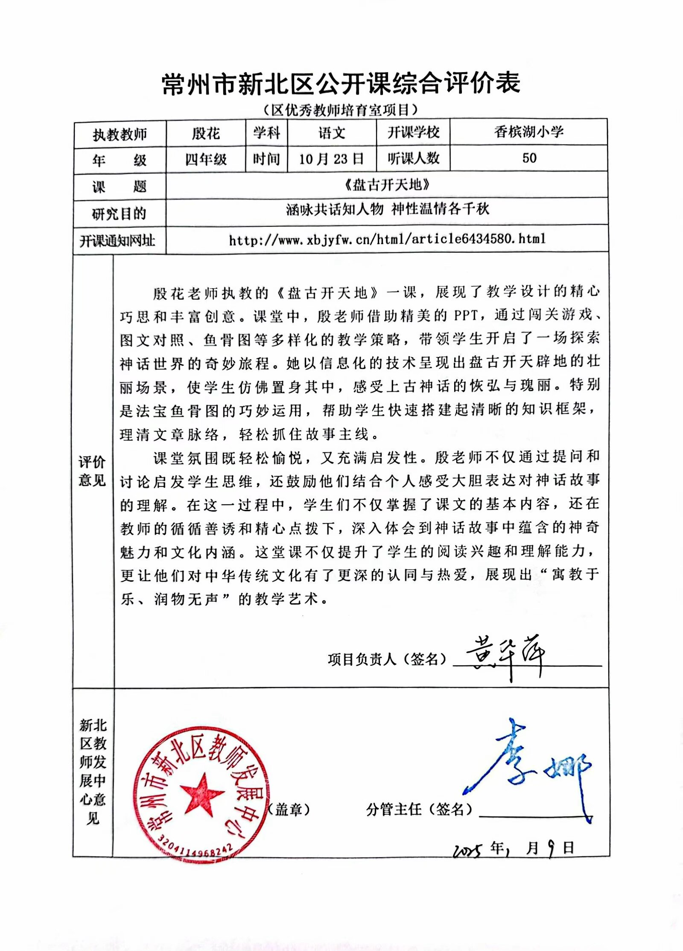

9.牟奕蒙《田家四季歌》
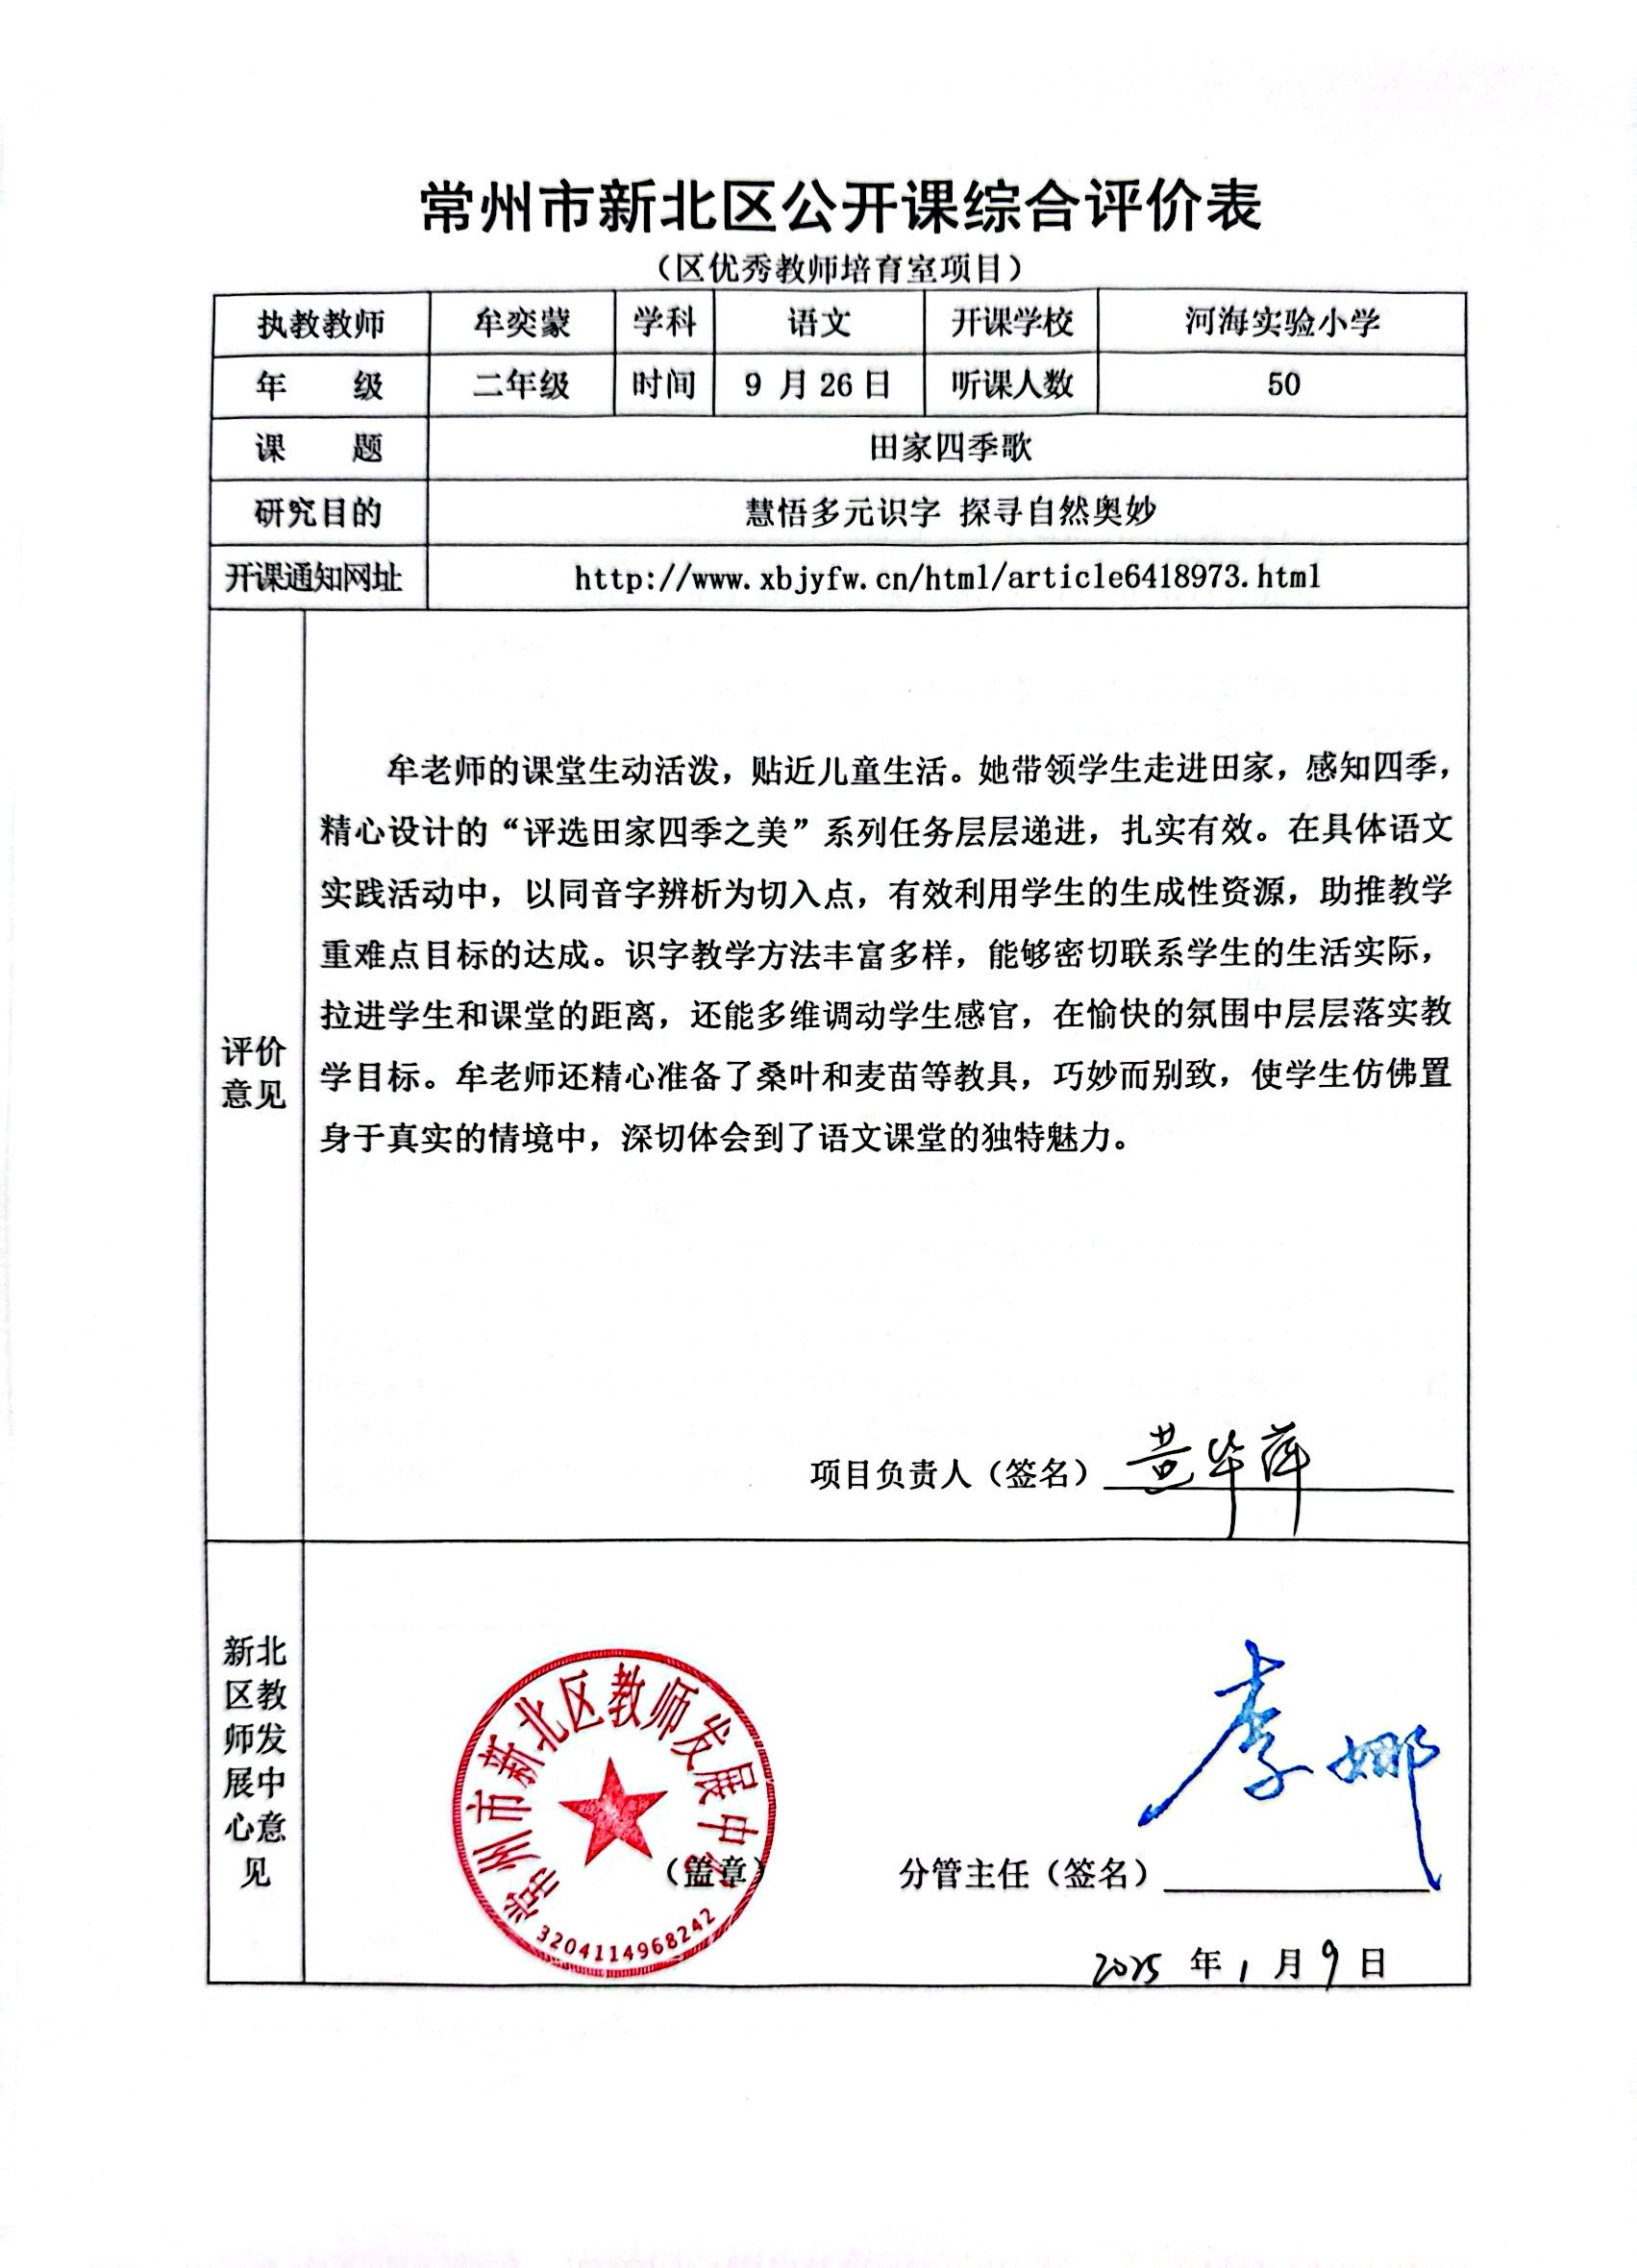

10.宋毅《母鸡》 证书代发
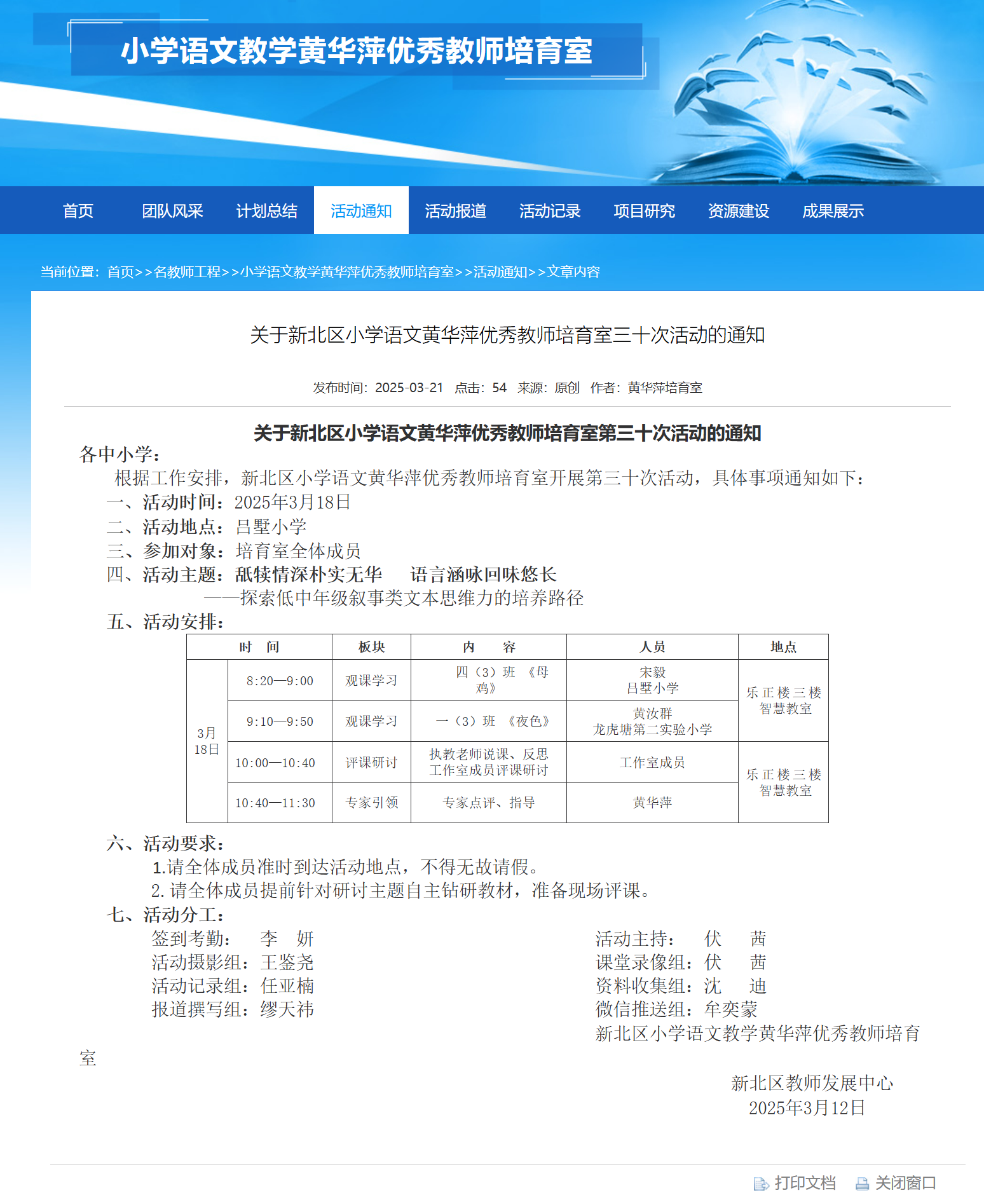

11.朱琳《手指》 证书代发

12.任亚楠《慈母情深》
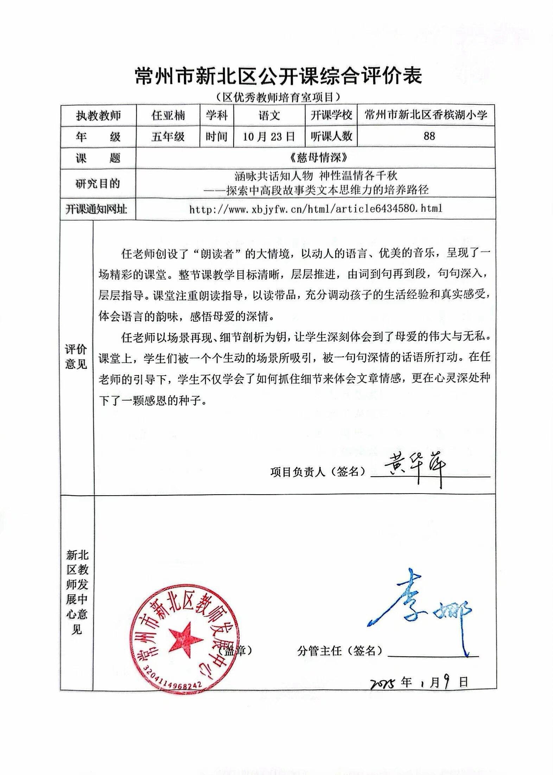

13.任亚楠《植物妈妈有办法》
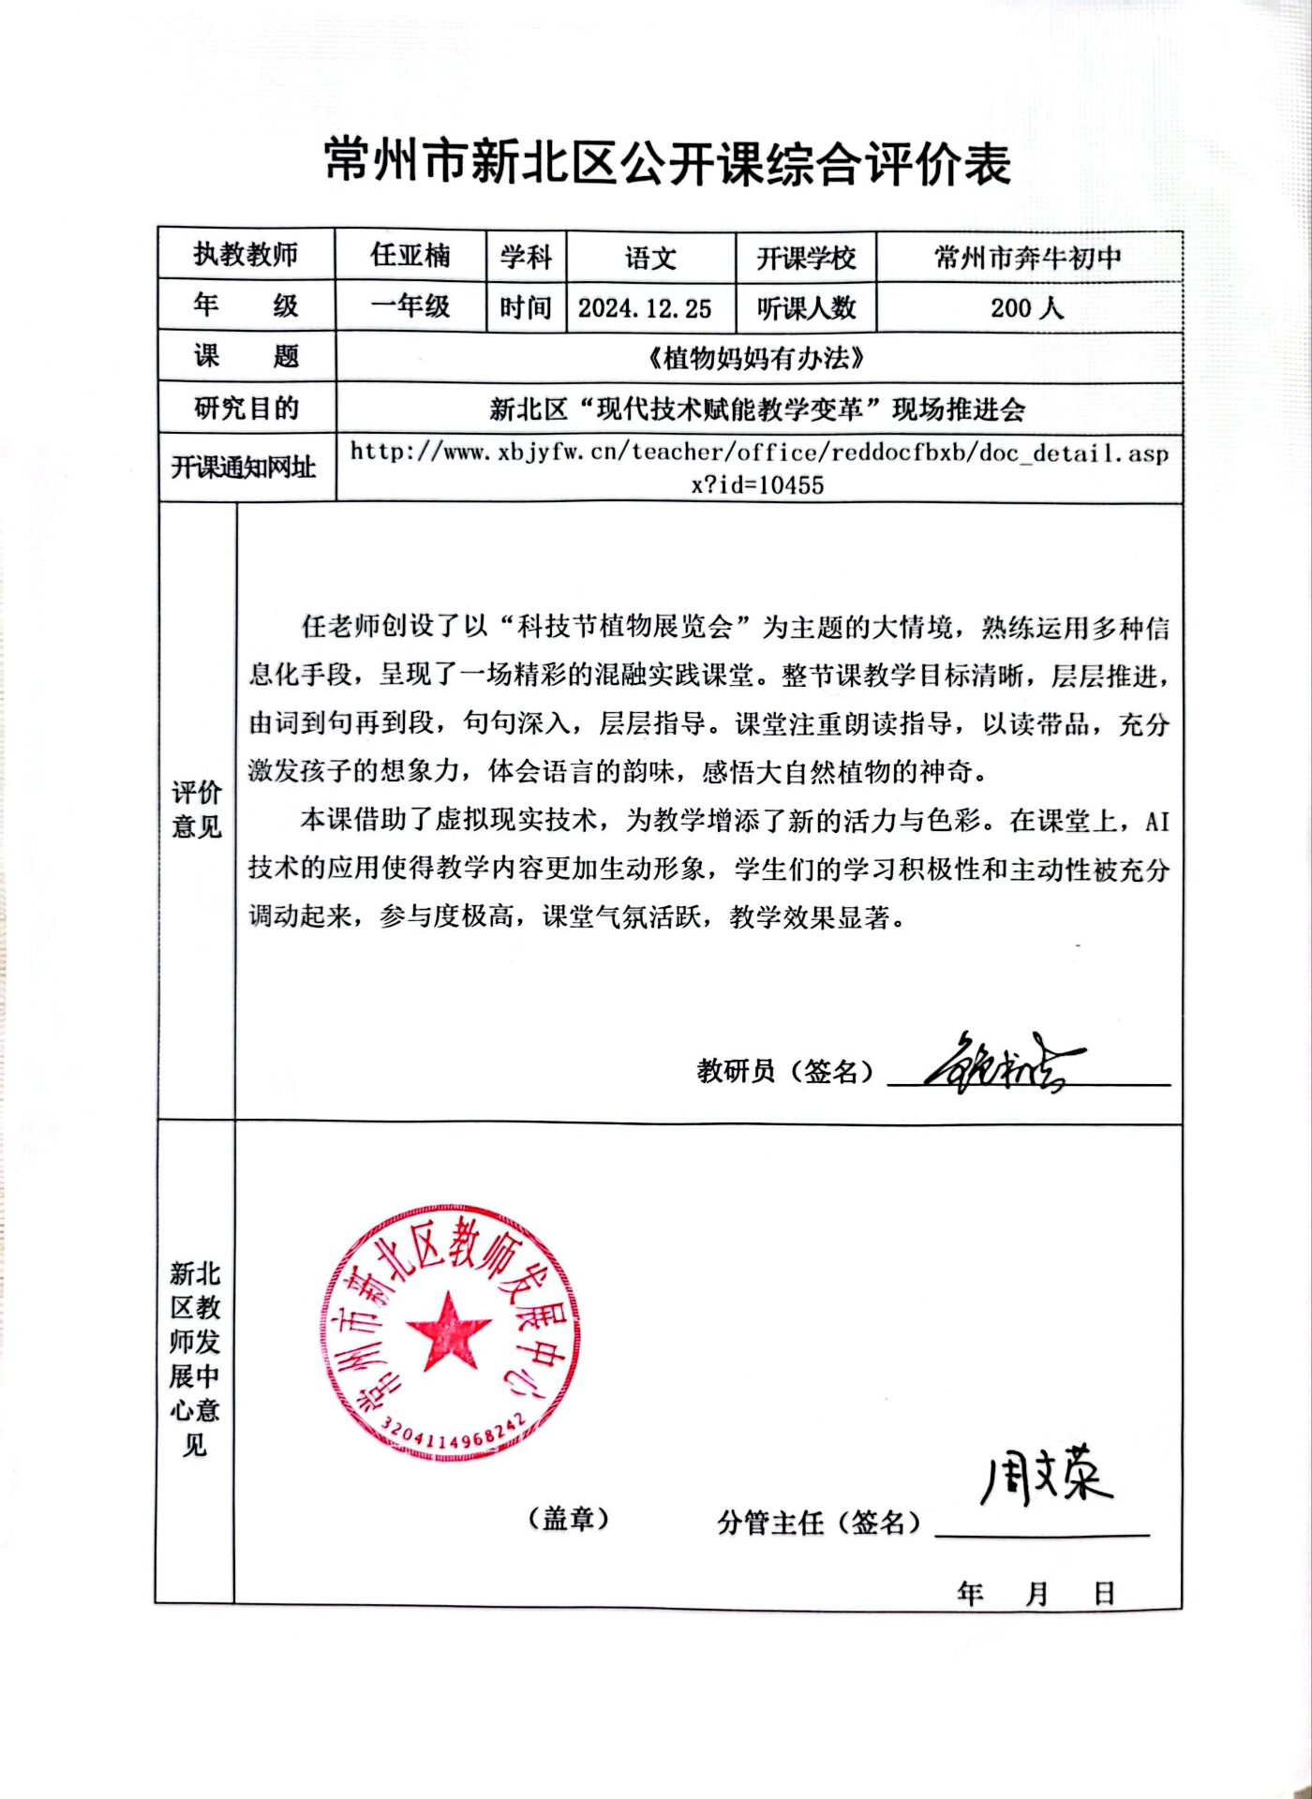

14.沈迪《夏天里的成长》
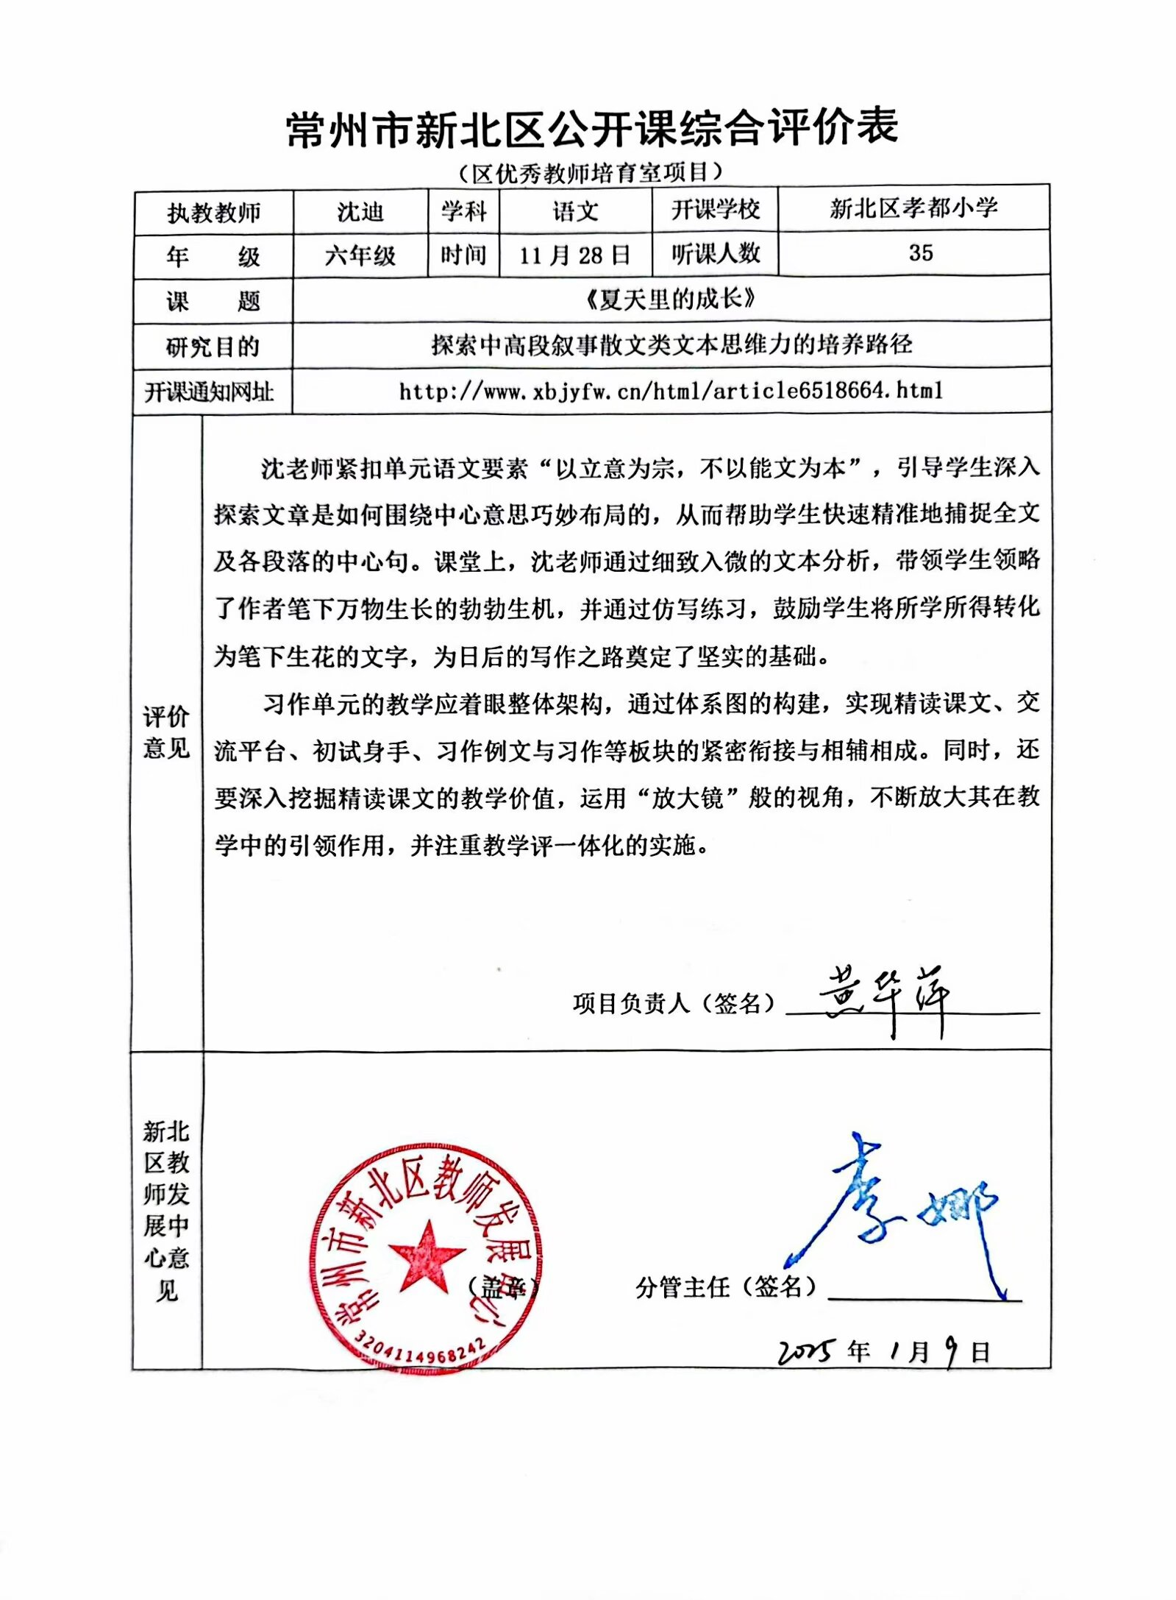

15.缪天祎《小猴子下山》 证书代发

16.何倩《我是一只小虫子》 证书代发
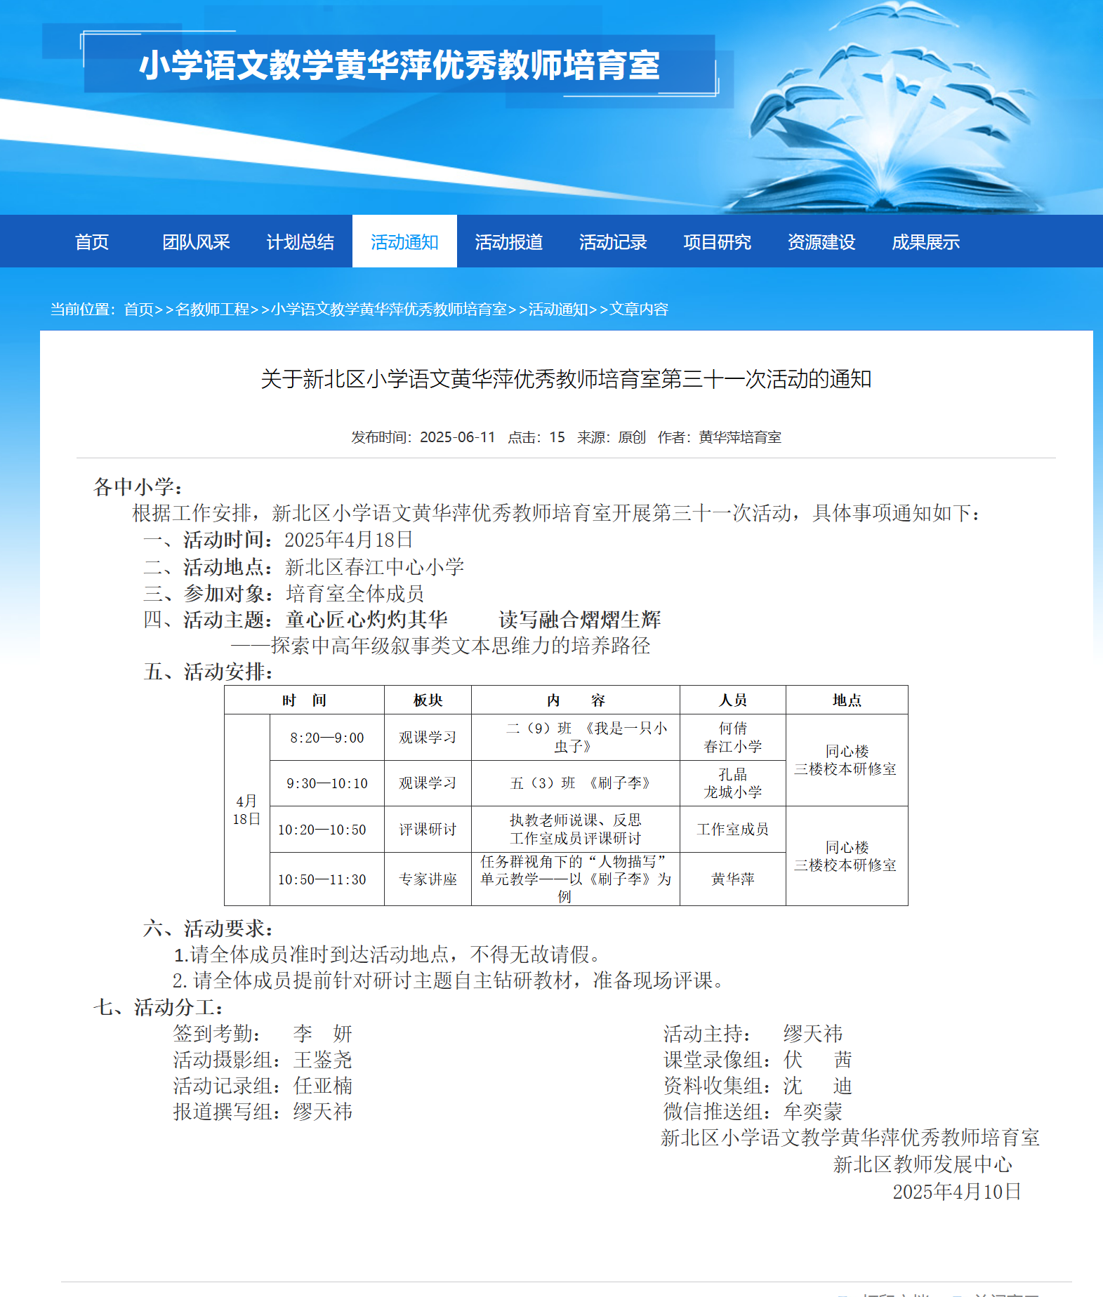

17.孔晶《刷子李》 证书代发

18.王鉴尧《司马光》
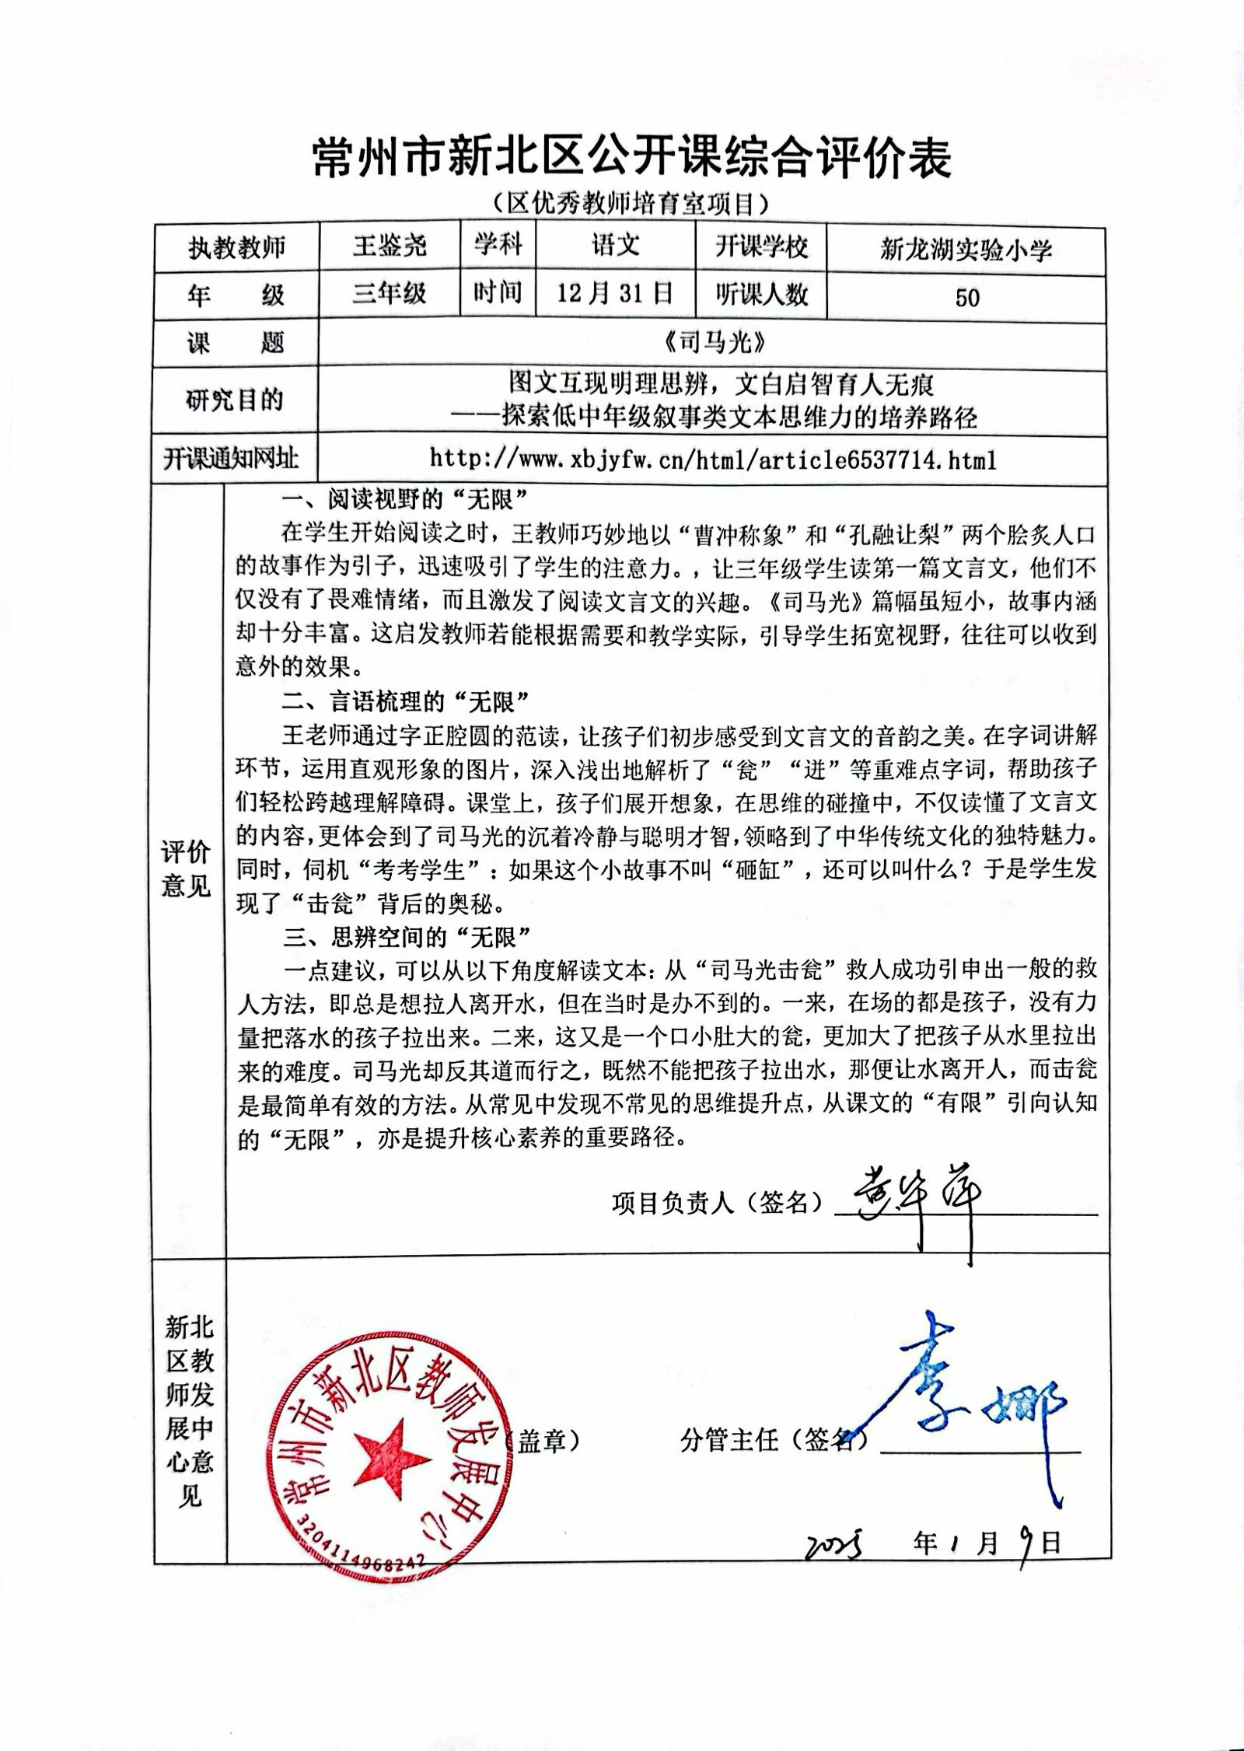

19.王鉴尧《父亲、树林和鸟》 证书代发

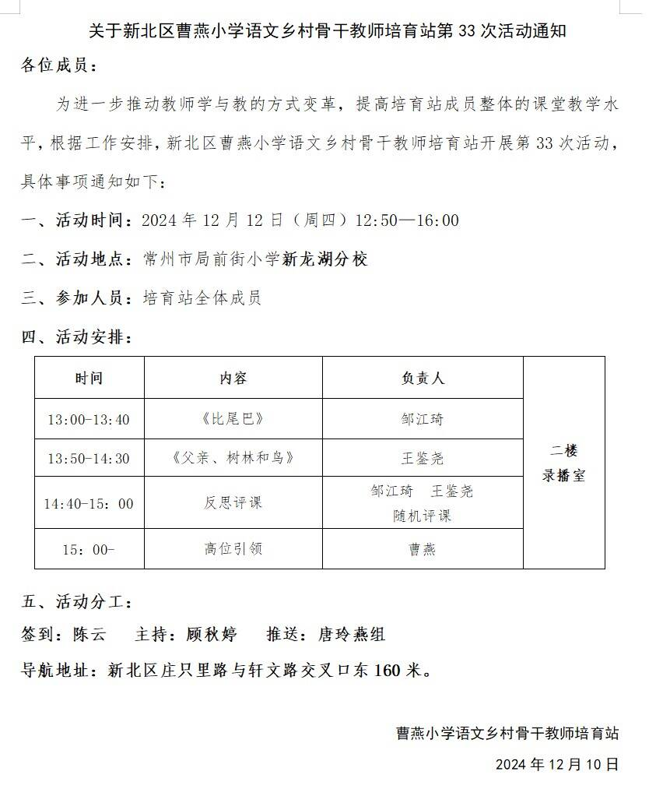

20.刘妍《真理诞生于一百个问号之后》 通知中活动时间有误，以落款为准
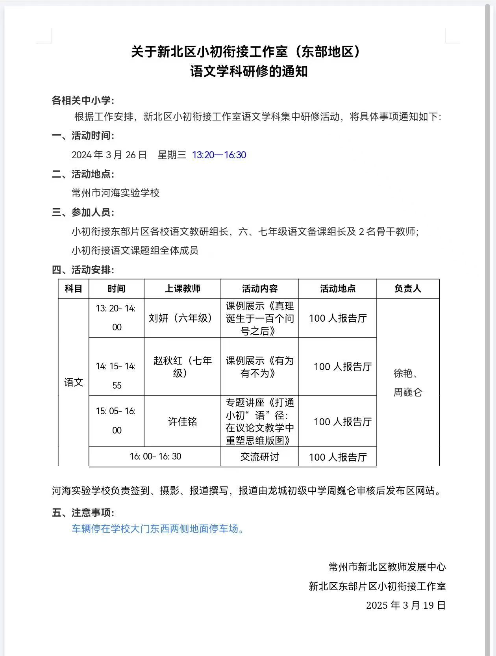

21.李妍《梅兰芳蓄须》
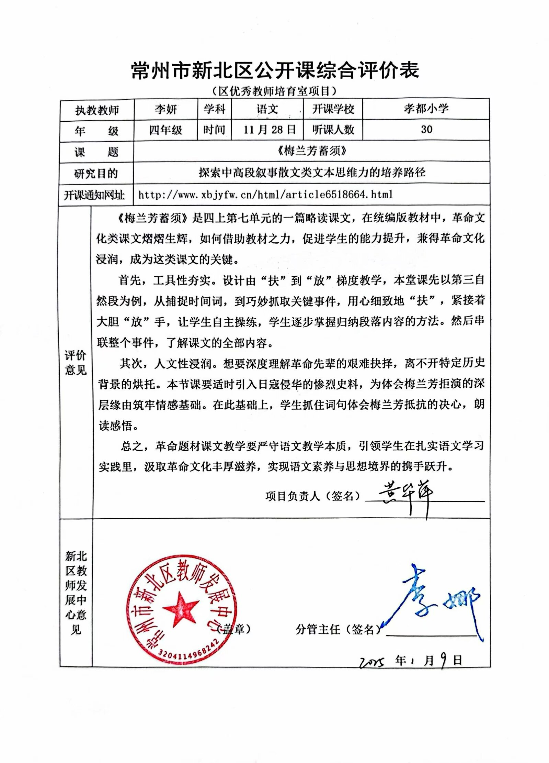

22.伏茜《风娃娃》
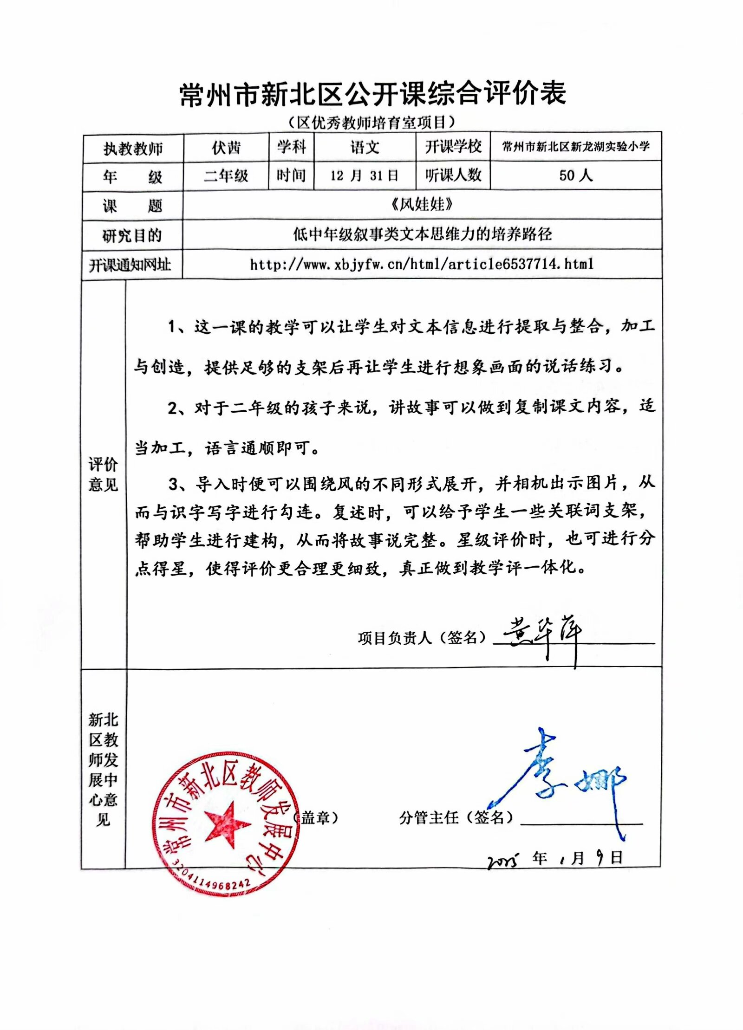

23.刘亚妮《拍手歌》
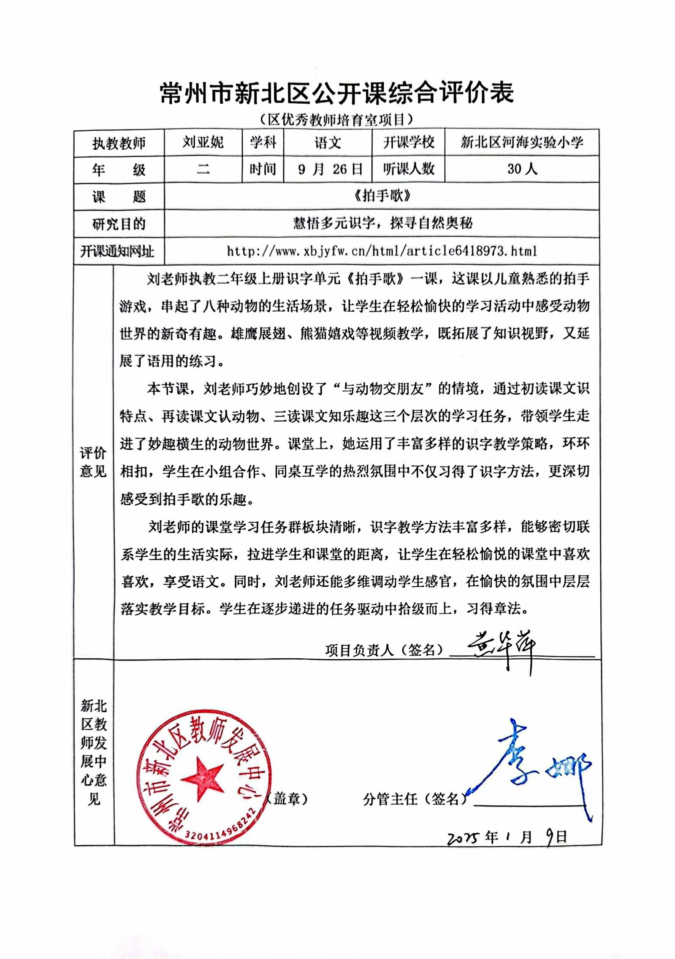

24.黄汝群《夜色》 证书代发

25.张蕾《黄山奇石》
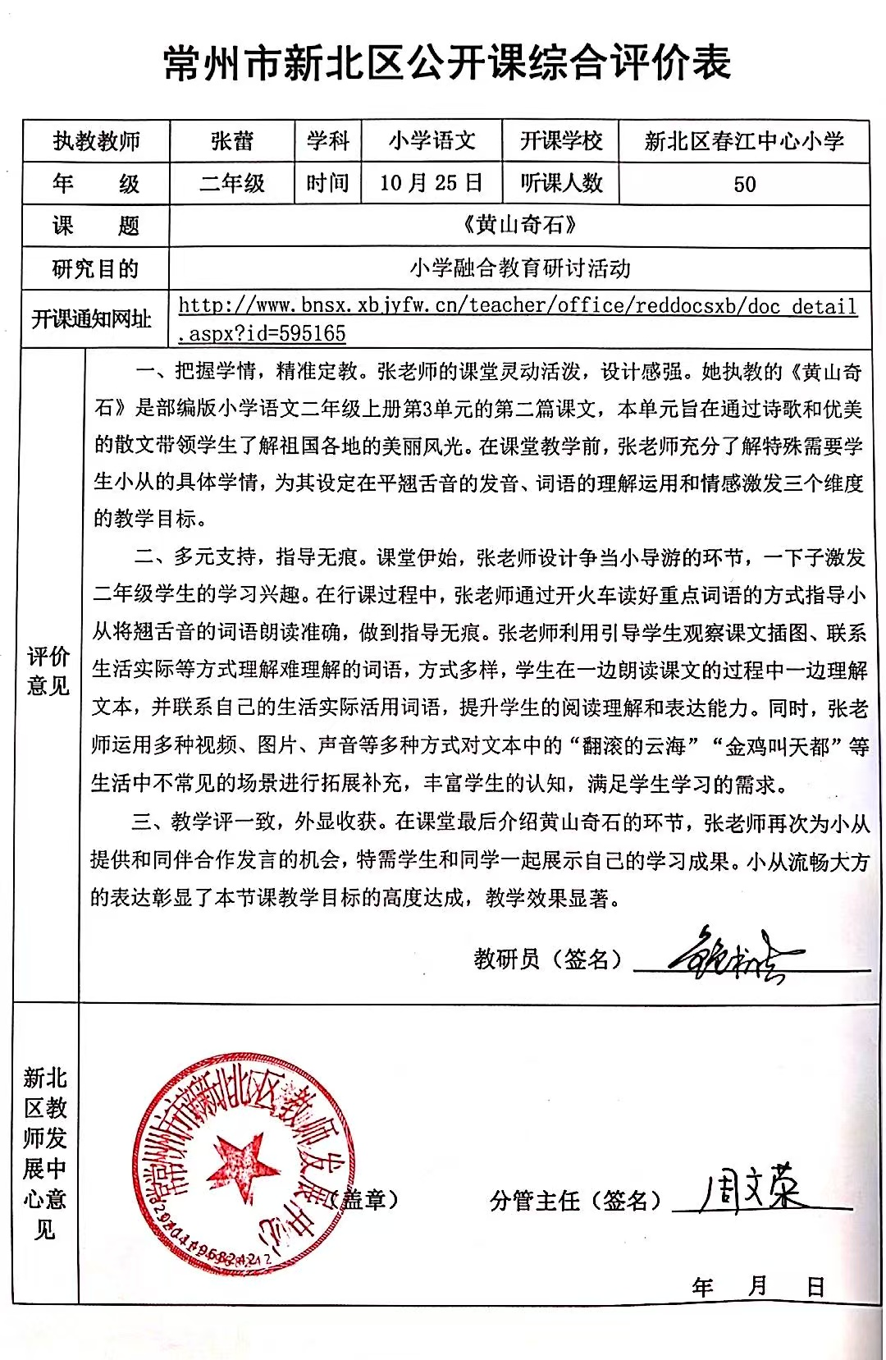

26.杨睿楠《风娃娃》
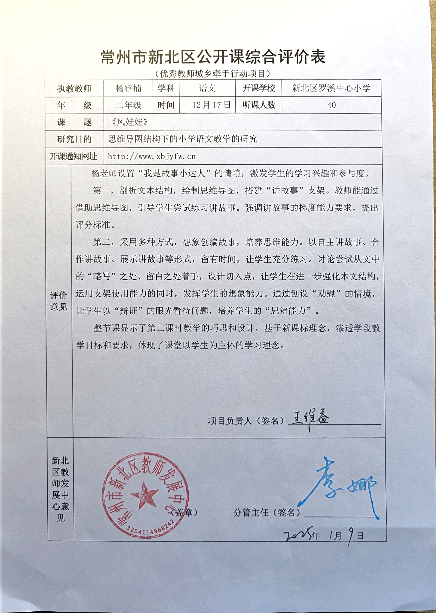

27.杨睿楠《蜘蛛开店》 牵手活动，证书代发
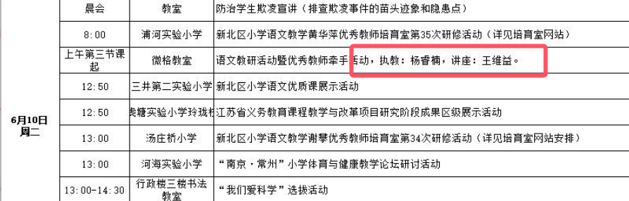
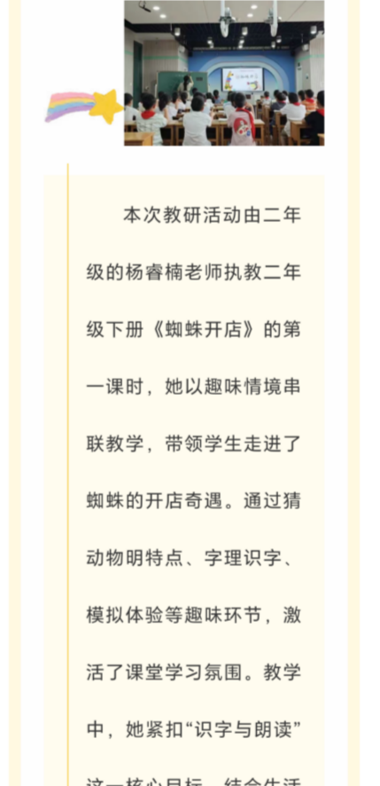

28.殷花《小英雄雨来》
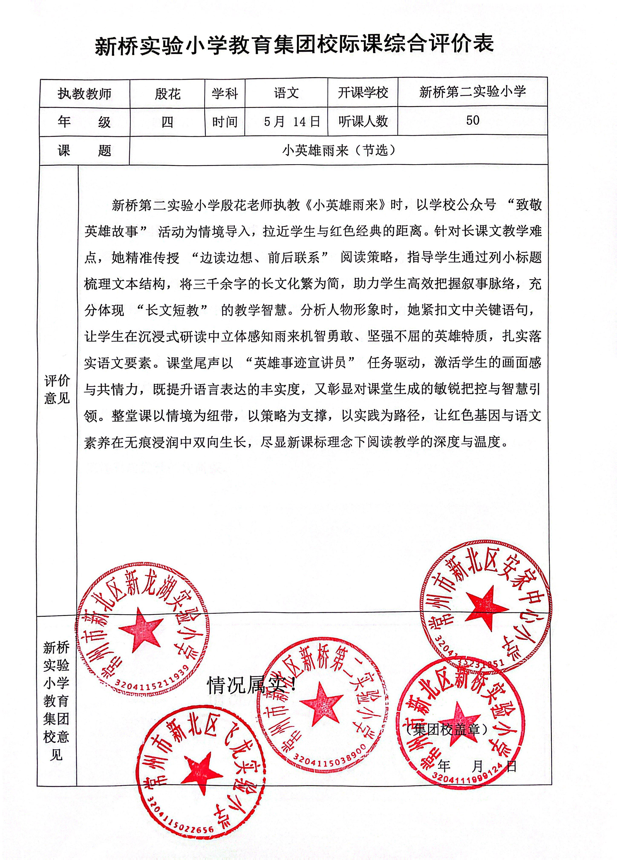

29.王徐恋《慈母情深》
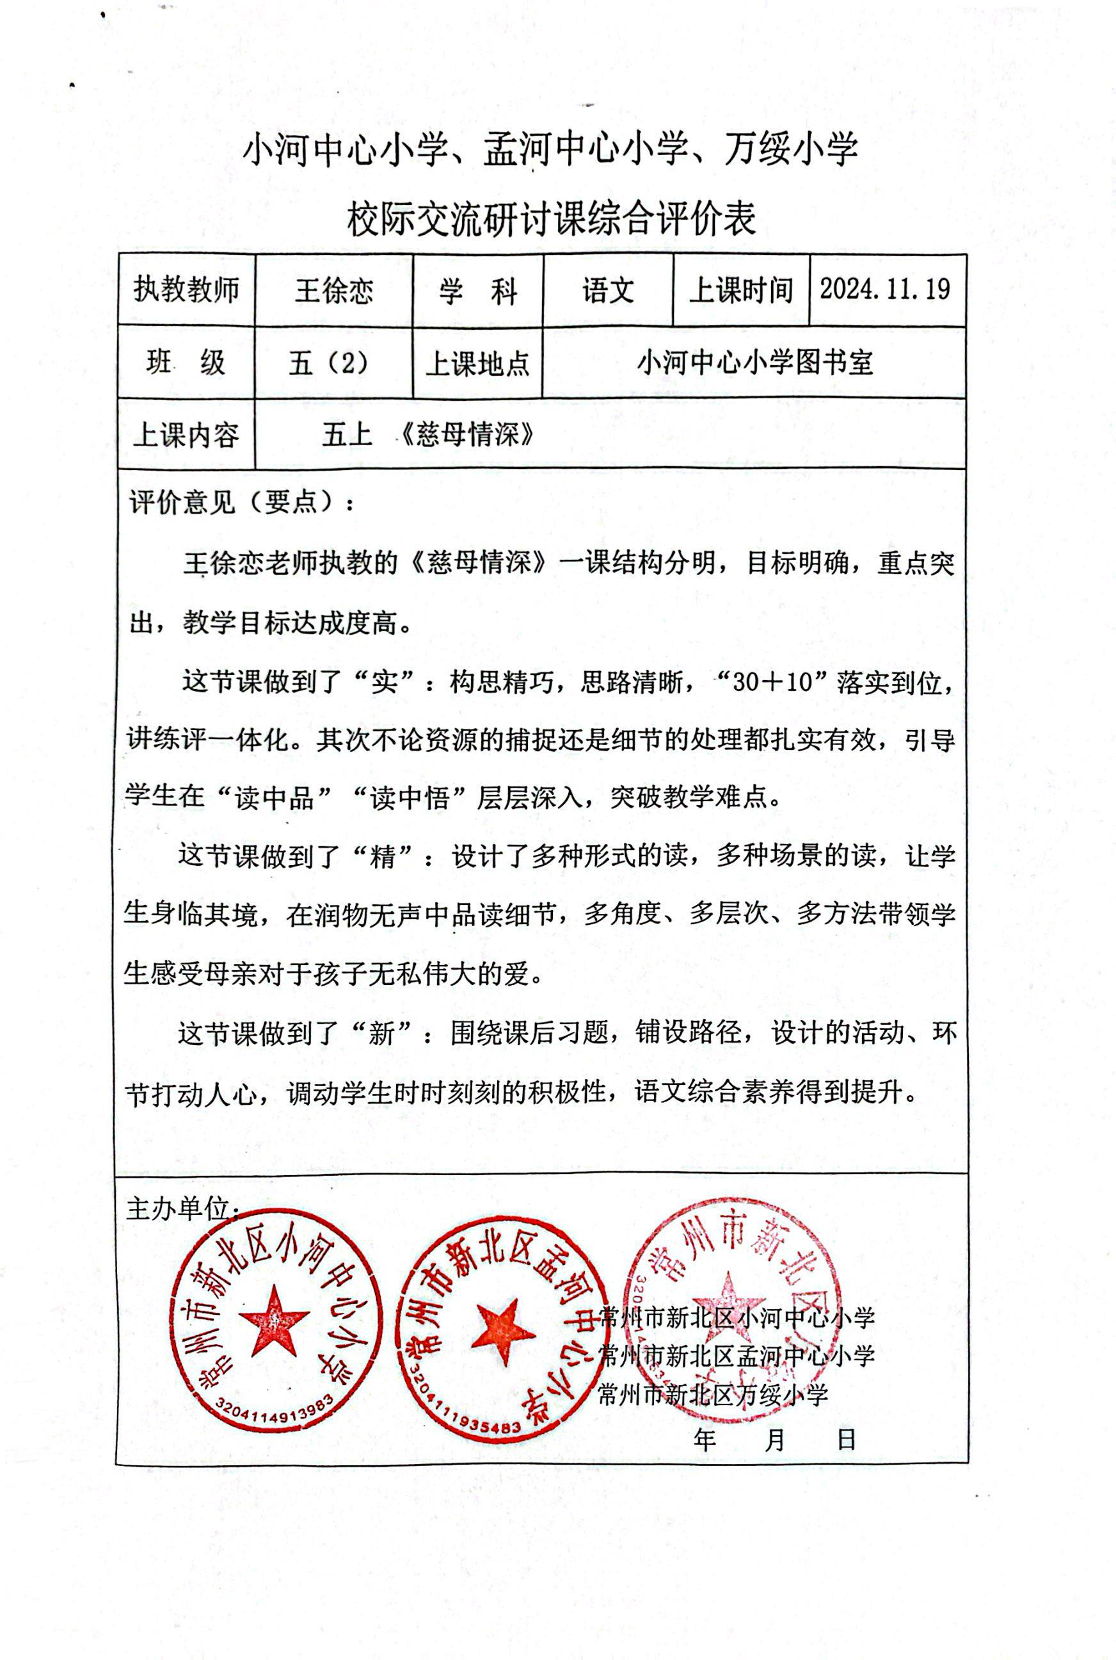

30.王徐恋《手指》

